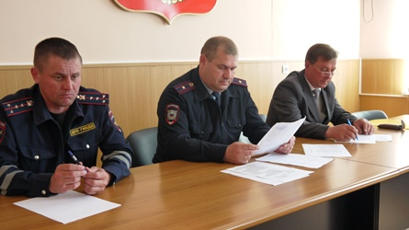
Встреча в ОМВД.

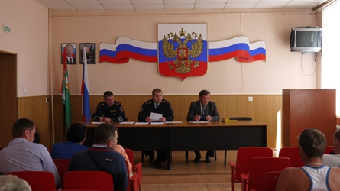
23.05.2016 года на базе ОМВД России по Добринскому району проведена рабочая встреча руководства ОГИБДД ОМВД России по Добринскому району с представителями организаций Добринского района, осуществляющих перевозку пассажиров, а также эксплуатирующих школьные автобусы. Встреча была посвящена изучению и разъяснению изменений в законодательстве Российской Федерации, в части установления административной ответственности за нарушение правил перевозок пассажиров и грузов автомобильным транспортом (ФЗ от 01.05.2016 г. № 133-ФЗ, №138–ФЗ). Особое внимание было обращено на изучение требований постановления Правительства РФ от 17.12.2013 года №1177 «Об утверждении правил организованной перевозки группы детей автобусами».
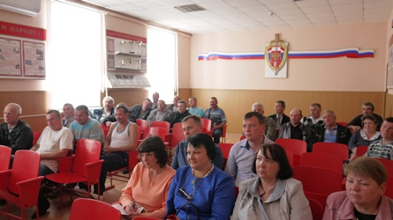
Начальник ОГИБДД Ногтев А.В. проинформировал присутствующих о проведении ОПМ "Внимание, дети" с 16.05. 2016 по 10.06.2016 и довел цели и задачи этого мероприятия. Рассказал о состоянии аварийности на дорогах района и области в текущем году, и заострил внимание на необходимости обеспечения безопасности пассажирских перевозок, особенно перевозок детей школьными автобусами.

